Staňte se mistrem domácí pizzy s novou troubou PizzaExpert
Rádi byste si doma připravili křupavou a dokonale propečenou pizzu, ale chybí vám vhodné nástroje, čas nebo dovednosti? Nové trouby Electrolux 700 MealAssist PizzaExpert, které vstoupí na trh letos na jaře, vám umožní přichystat tento oblíbený pokrm snadno i v domácích podmínkách. Trouby totiž obsahují revoluční program PizzaExpert, díky němuž si upečete delikátní a nadýchanou pizzu s křupavou kůrkou jako z pravé italské pizzerie.

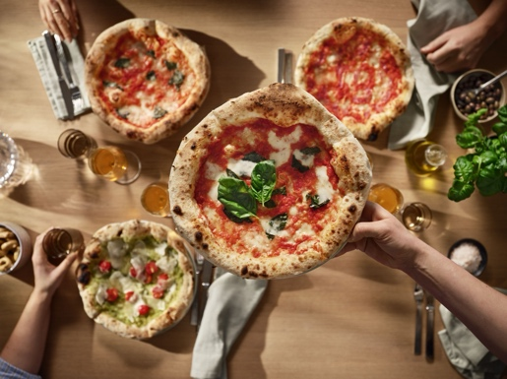
Lahodná pizza bez překážek a kompromisů
Pizza patří mezi čtyři nejčastěji připravovaná jídla v troubě. Nabízí nespočet variací a skvěle se hodí na rodinné večeře i větší akce s přáteli. Mnoho spotřebitelů se však potýká s úskalími, která jim brání připravovat tento populární pokrm častěji – chybí jim správné příslušenství, nedaří se jim zhotovit kvalitní těsto nebo nemají dostatek času či zkušeností. Nové trouby PizzaExpert tyto překážky účinně odstraňují a posouvají výrobu pizzy na zcela novou úroveň. Umožňují dosáhnout špičkových výsledků bez náročné přípravy a vychutnat si křehkou a perfektně křupavou pizzu jako z Itálie i v pohodlí domova.

Profesionální výsledky i ve vlastní kuchyni
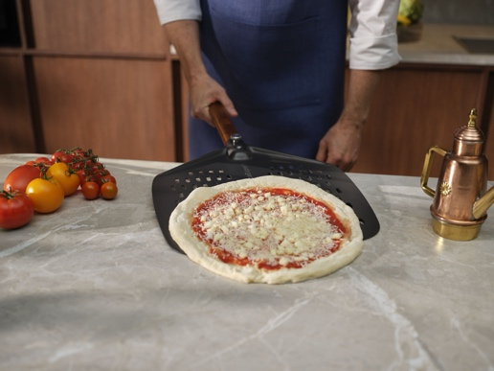
Po vzoru tradičních pecí probíhá pečení bez použití ventilace, přičemž trouba zajišťuje rovnoměrné rozložení tepla. Díky tomu bude těsto krásně nadýchané a kůrka dokonale propečená. Pizzu je ideální péct na speciálním litinovém tálu, jenž dosáhne teploty 340 °C za méně než 25 minut – po předehřátí tedy bude pizza hotová již za pouhé 2,5 minuty. Litinový tál je dodáván jako příslušenství společně se speciální lopatkou pro snadnou manipulaci s pizzou. Jeho využití je navíc univerzální – kromě pizzy se hodí také pro pečení chleba, sladkého pečiva nebo sušenek.
Výrobu pizzy si lze ještě více usnadnit s digitálním asistentem, který vás v mobilní aplikaci Electrolux provede krok za krokem celým procesem přípravy – od zpracování chutného těsta až po perfektní rajčatový základ. V aplikaci je navíc možné ovládat troubu na dálku. Samotná trouba má pak dotykový TFT displej EXCite Touch, jenž přehledně zobrazuje pokyny celého postupu přímo na obrazovce.

Kvalita potvrzená odborníky
Příprava pizzy pomocí programu PizzaExpert přináší natolik autentický zážitek, že program získal schválení i odborné italské školy Scuola Italiana Pizzaioli, jedné z nejuznávanějších světových institucí zaměřených na umění a vědu výroby pravé pizzy.
Program PizzaExpert je součástí také nových trub 7000 MealAssist od značky AEG, které budou uvedeny na trh rovněž na jaře tohoto roku.

Více na www.electrolux.cz, newsroom Electrolux Česká republika nebo newsroom.doblogoo.cz
O skupině Electrolux
Electrolux Group je přední světová společnost vyrábějící spotřebiče, která již více než 100 let formuje bydlení k lepšímu. Znovu objevujeme chuť, péči a pohodu pro miliony lidí a vždy se snažíme být v čele udržitelnosti prostřednictvím našich řešení a činností. V rámci naší skupiny předních značek spotřebičů, včetně Electrolux, AEG a Frigidaire, prodáváme výrobky pro domácnost na přibližně 120 trzích ročně. V roce 2025 dosáhla společnost Electrolux Group obratu 131 miliard SEK a zaměstnávala 39 000 lidí po celém světě.

